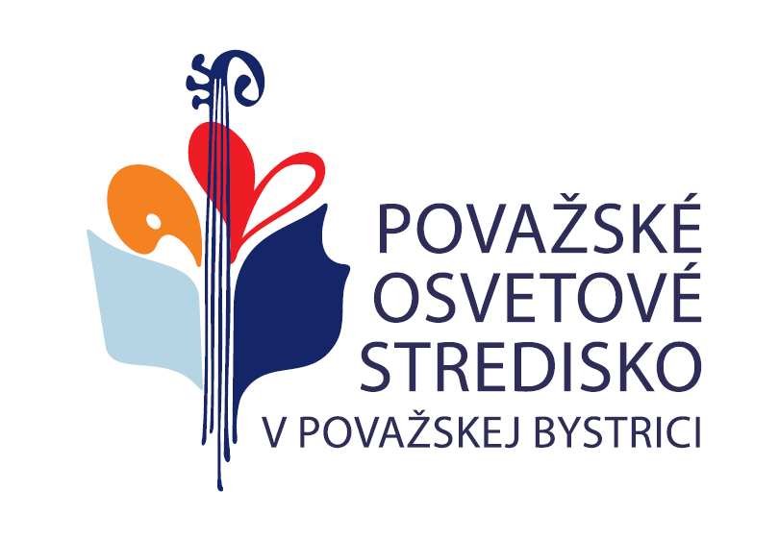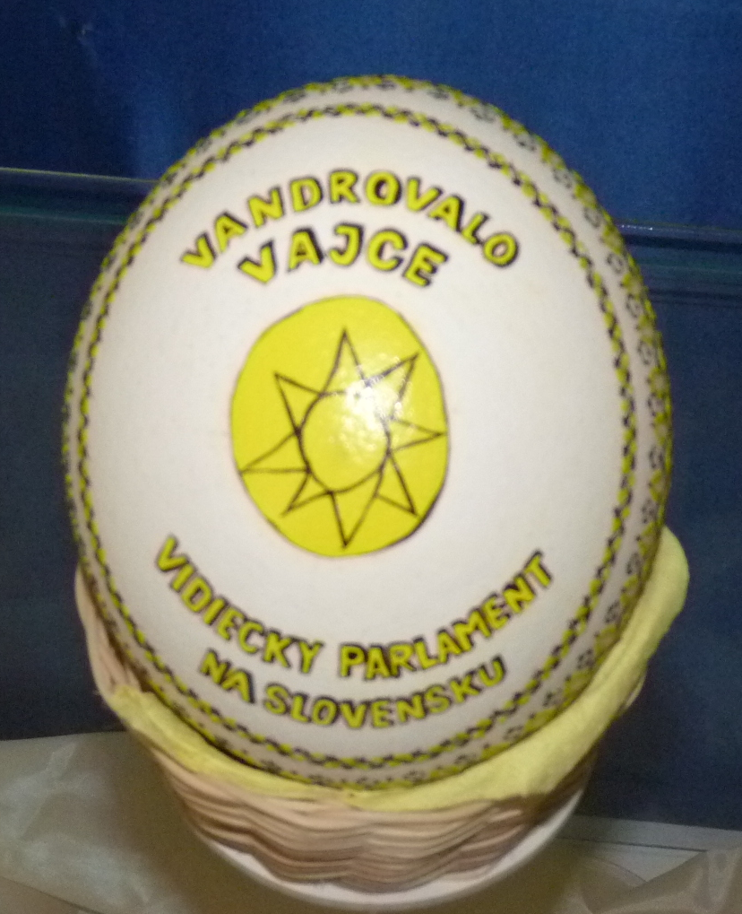

Občianske združenie Vidiecky parlament na Slovensku v spolupráci
s Považským osvetovým strediskom v Považskej Bystrici
vyhlasuje 7. ročník celoslovenskej prehliadky výrobcov kraslíc,
ktorá sa bude konať v dňoch od 29.marca 2017 do 27.apríla.2017
v priestoroch Považského osvetového strediska v Považskej Bystrici

V a n d r o v a l o v a j c e ...

VIPA SK sa venuje okrem iných aktivít aj rozvoju vidieka a zachovávaniu ľudových tradícií. Z tohto dôvodu sme sa rozhodli pokračovať v roku 2017 to bude už 7. ročník.
Výstava zúčastnených výrobcov s ich kraslicami sa uskutoční vo výstavných priestoroch Považského osvetového strediska v Považskej Bystrici.
Zúčastniť sa jej môžu výrobcovia, ktorí sa venujú výrobe kraslíc. Prehliadka kraslíc bude v piatich kategóriách. Použité techniky kraslíc:
1. maľované, 2. drôtované, 3. vyškrabávané, 4. voskované + batikované, 5. olepovaná technika - slama, bavlnky, látka, sitina.
Poslať môžete po 3 kusy z každej techniky na adresu:
Ľudmila Bátorová, Uhlištná 42/651, 971 01 Prievidza 5
Termín doručenia: 25. 3. 2017
Po ukončení prehliadky budú kraslice ponechané Považskému osvetovému stredisku v Považskej Bystrici ako pamiatka na toto podujatie.
Doručené výrobky budú hodnotiť návštevníci nainštalovanej výstavy.
Upozornenie pre výrobcov:
Prosíme dodržať vyhlásené techniky. Pokiaľ zašlete inú techniku ako je v propozíciách, tento výrobok nebude súčasťou prehliadky.
Na vyhodnotenie prehliadky Vám bude doručená pozvánka.

Odborný garant podujatia VIPA SK
Ľudmila Bátorová ,v. r. Ing. Mária Behanovská, v. r.

––––––––––––––––––––––––––––––––––––––––––––––––––––––––––––––––––––––––––
batorovaludmila@gmail.com 0905 488 815, mbehanovska@stonline.sk 0915 446 538,

